# LABORATORIO #4_PARTEB

**Nombre1 :** Paula Dayana Torres Mejía

**Nombre2 :** Fabián Andres Amador Ballesteros

# KpAm < 0.1

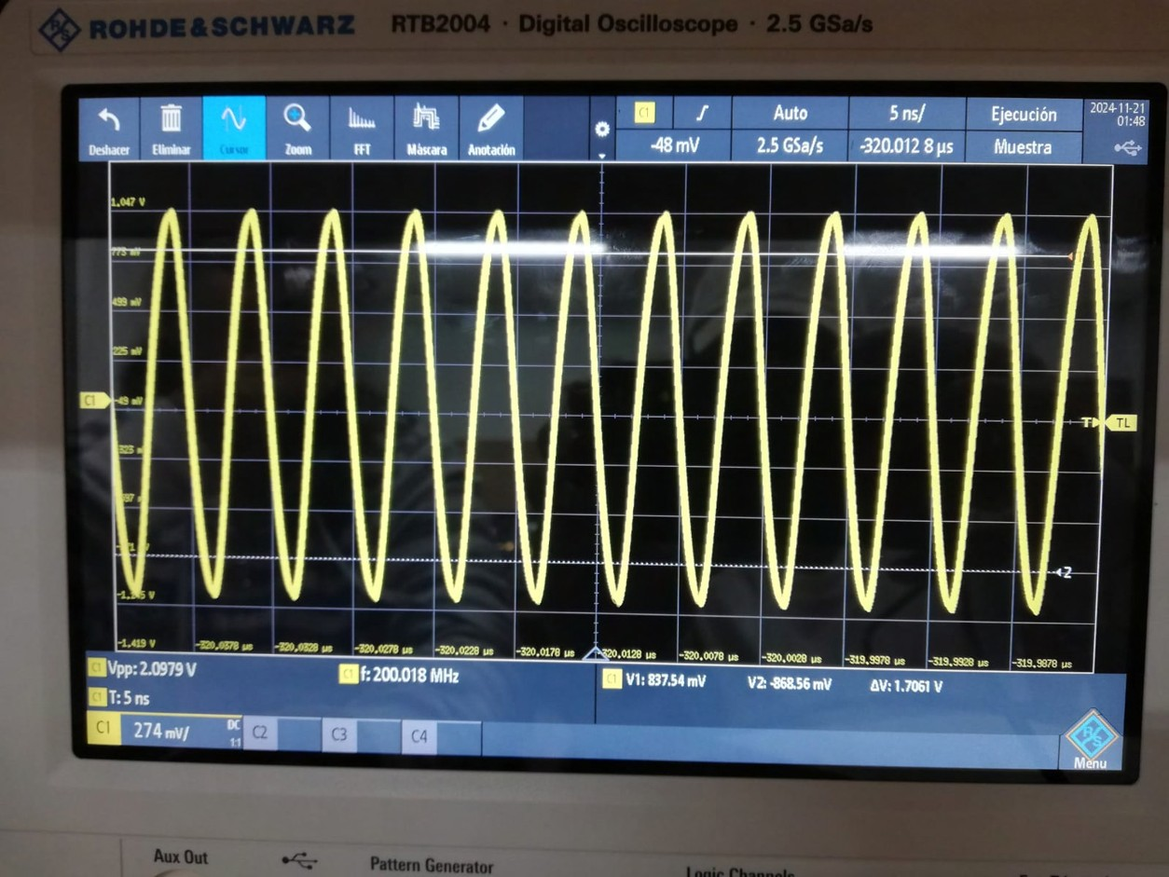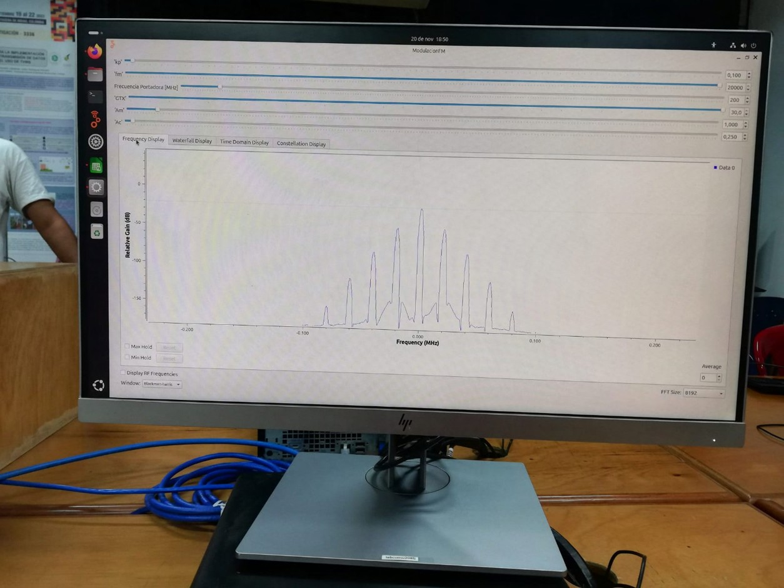

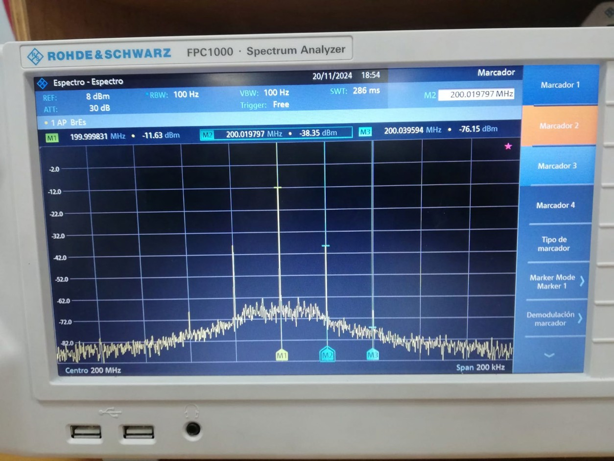

**Potencia de la señal:**

68.7068e-6 W + 146.217e-9*(2) W + 24.26e-12*(2) W = 6.8999e-5 W * (2)

**PT =** 137.998e-6 W

**PT =** −8.60 dBm

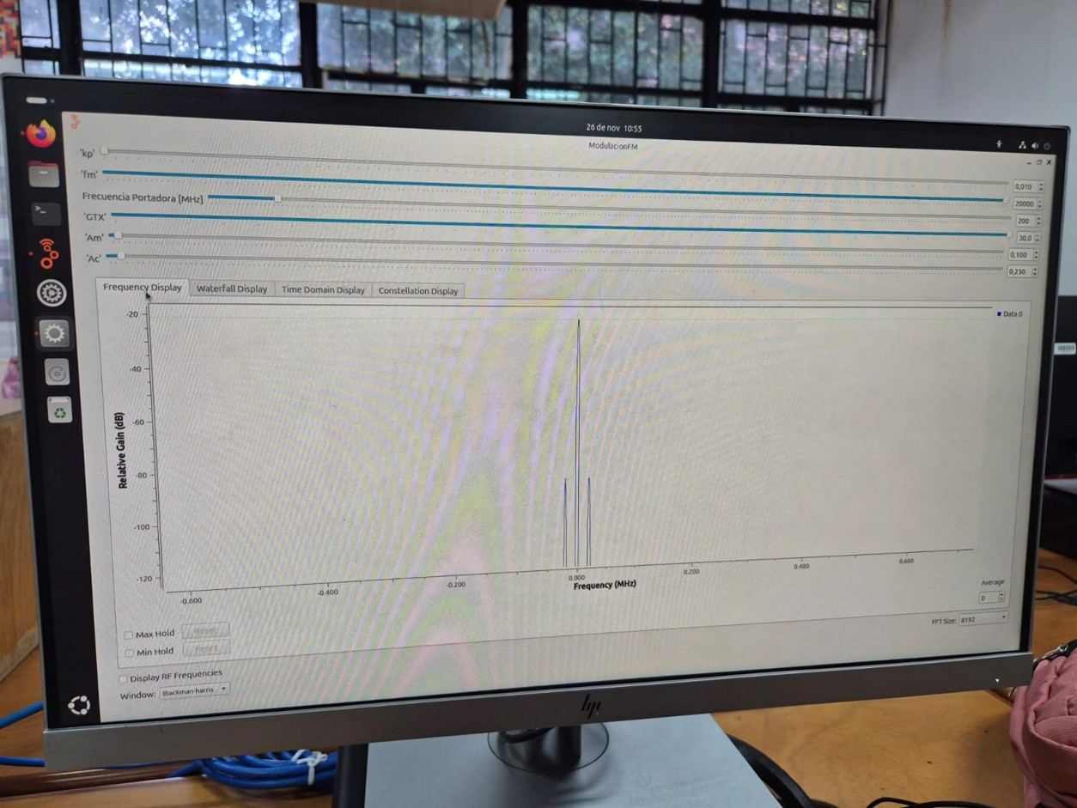

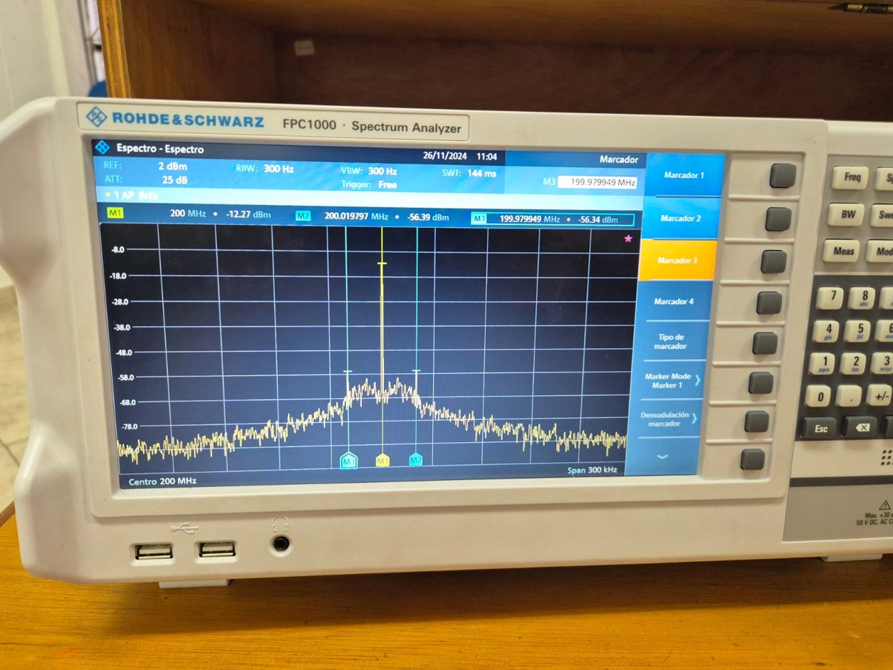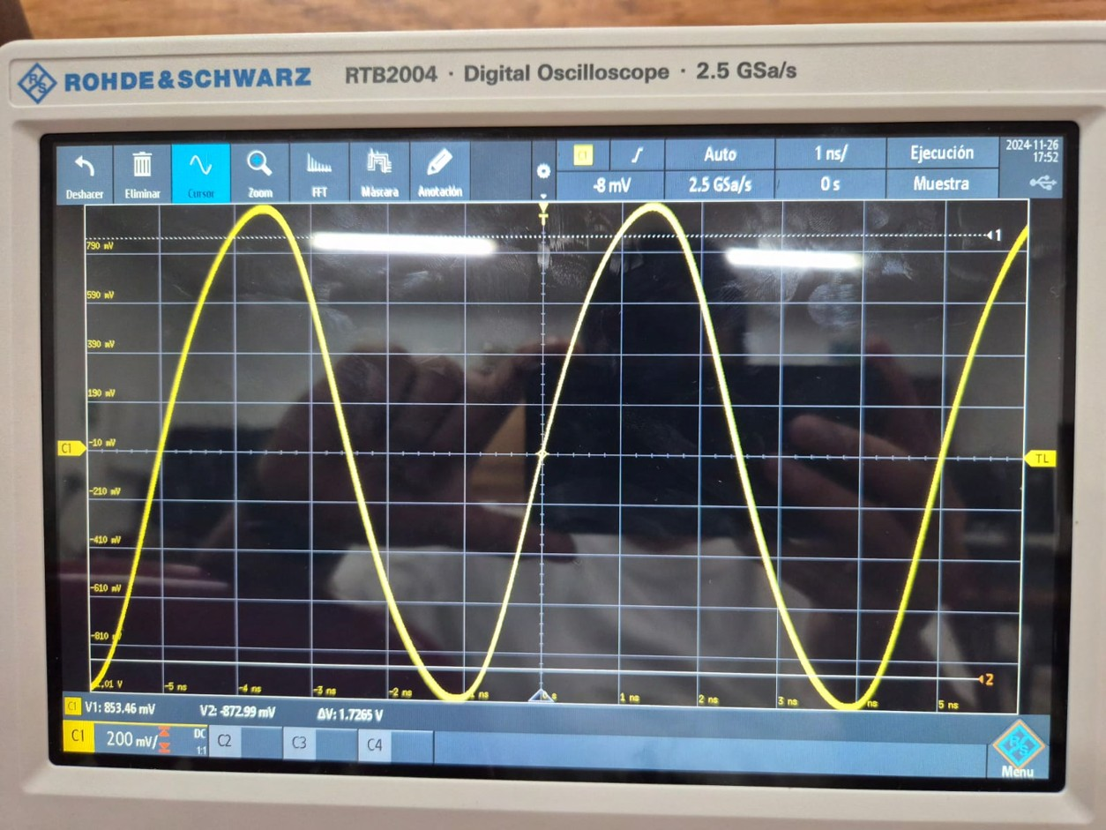

# Potencia de la señal:

59.29e-6 W + 2.29e-9 W + 2.32e-9 = 118.58 e-6 W *(2)

**PT =** 237.16 e-6 W

**PT =** −6.25dBm

# KpAm > 4

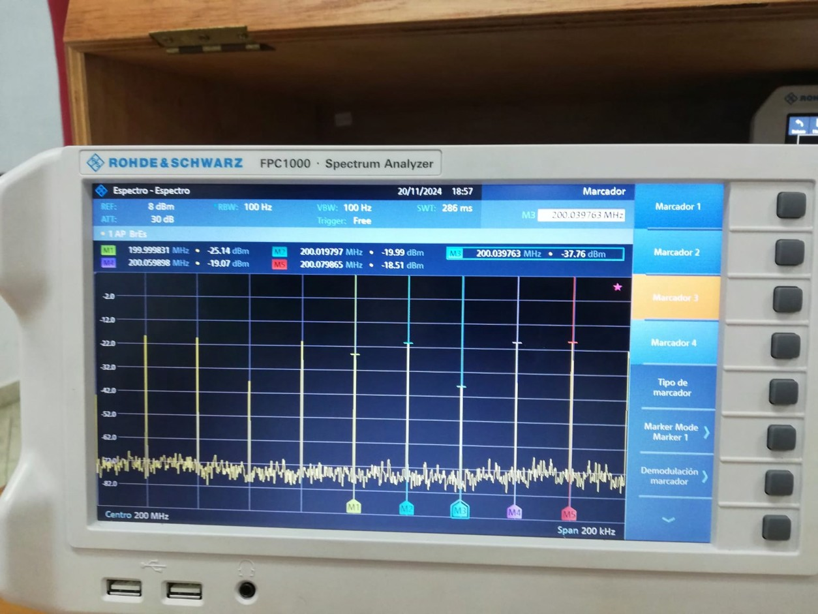

**Potencia de la señal:**

3.061e-6 W + 1e-5 W +1.7e-7 W+ 1.23e-5 W + 1.0e-5 W=7.95e-6 W*(2)

**PT =** 151.99e-6 W

**PT =** −6.25dBm

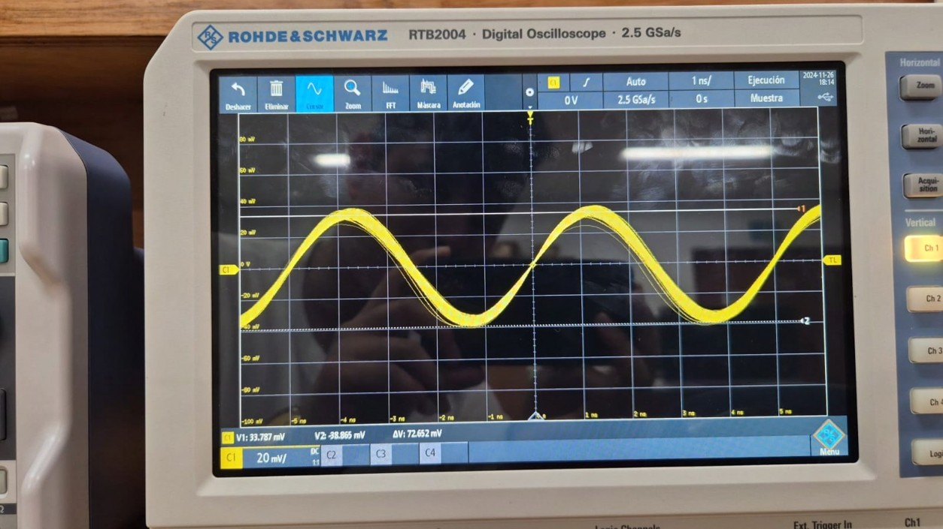

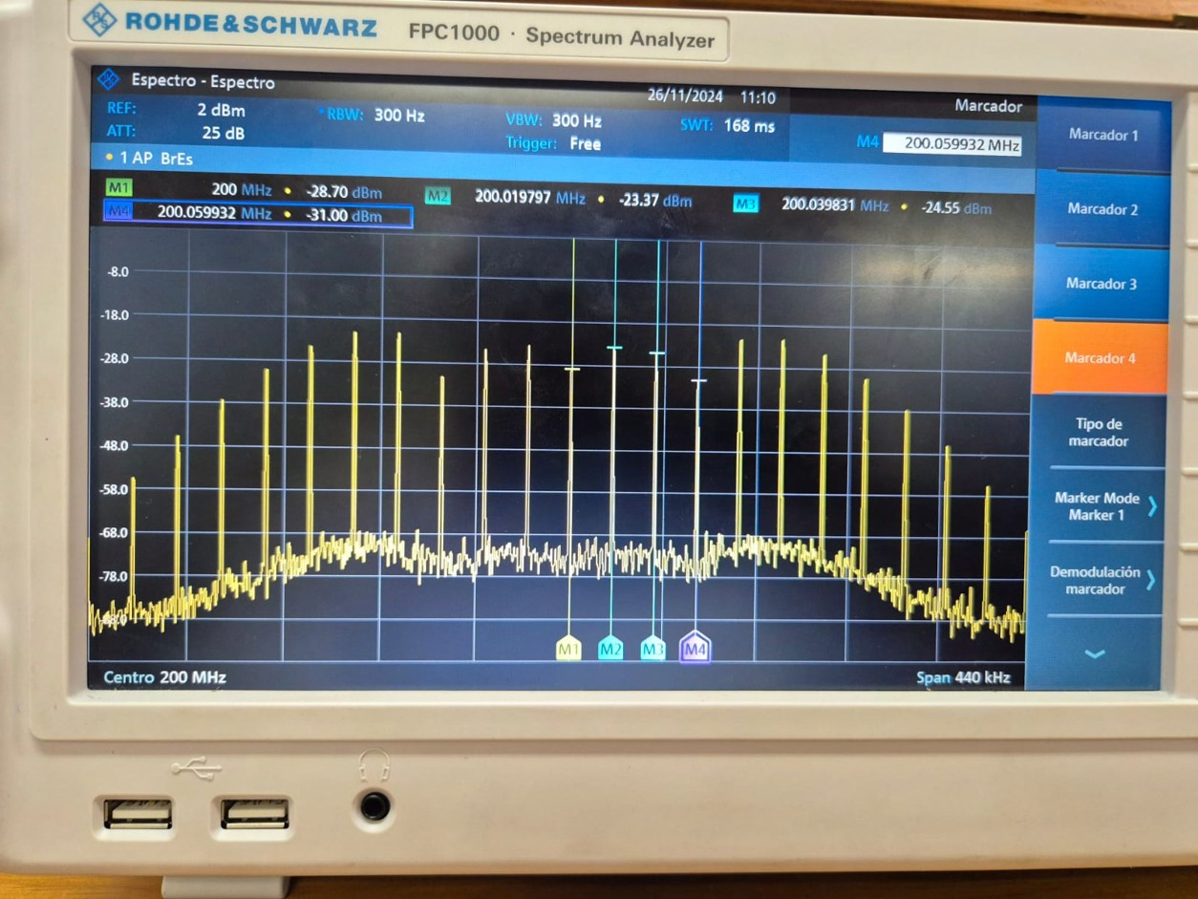

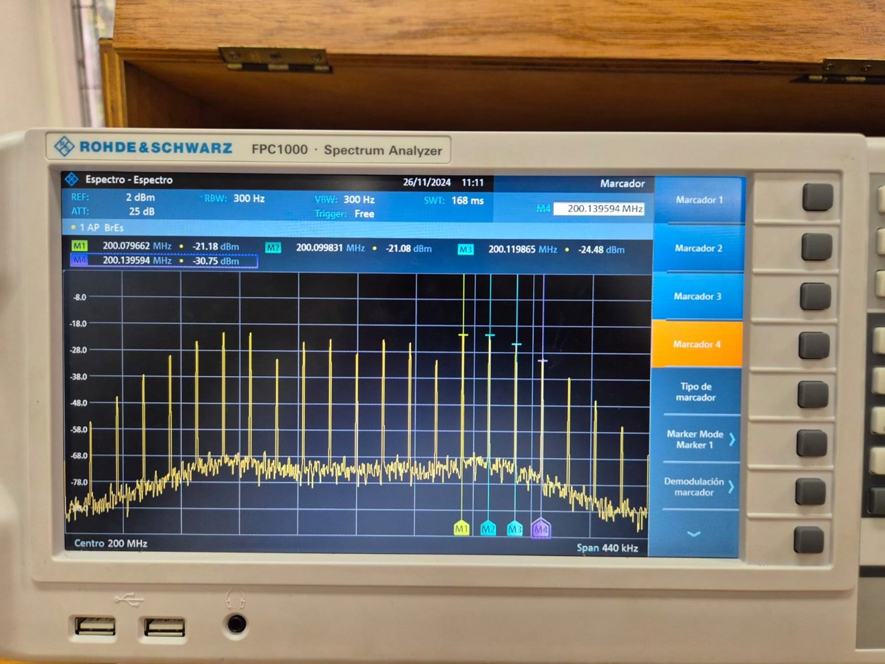

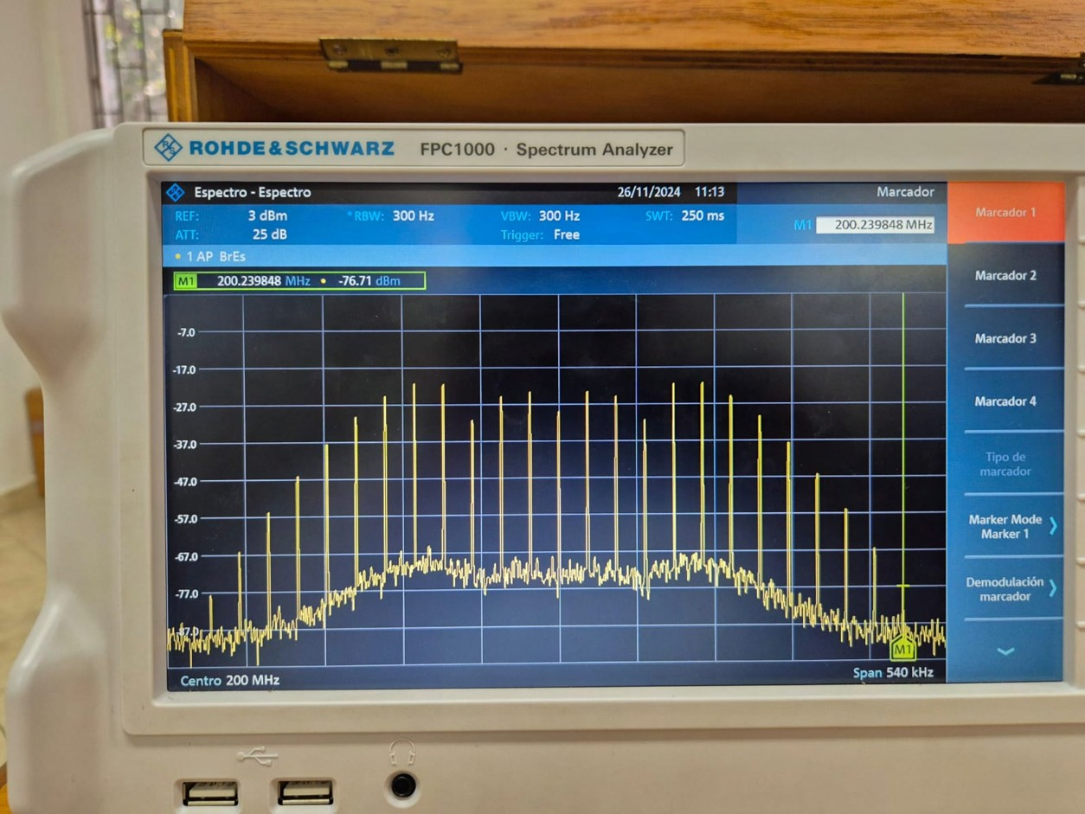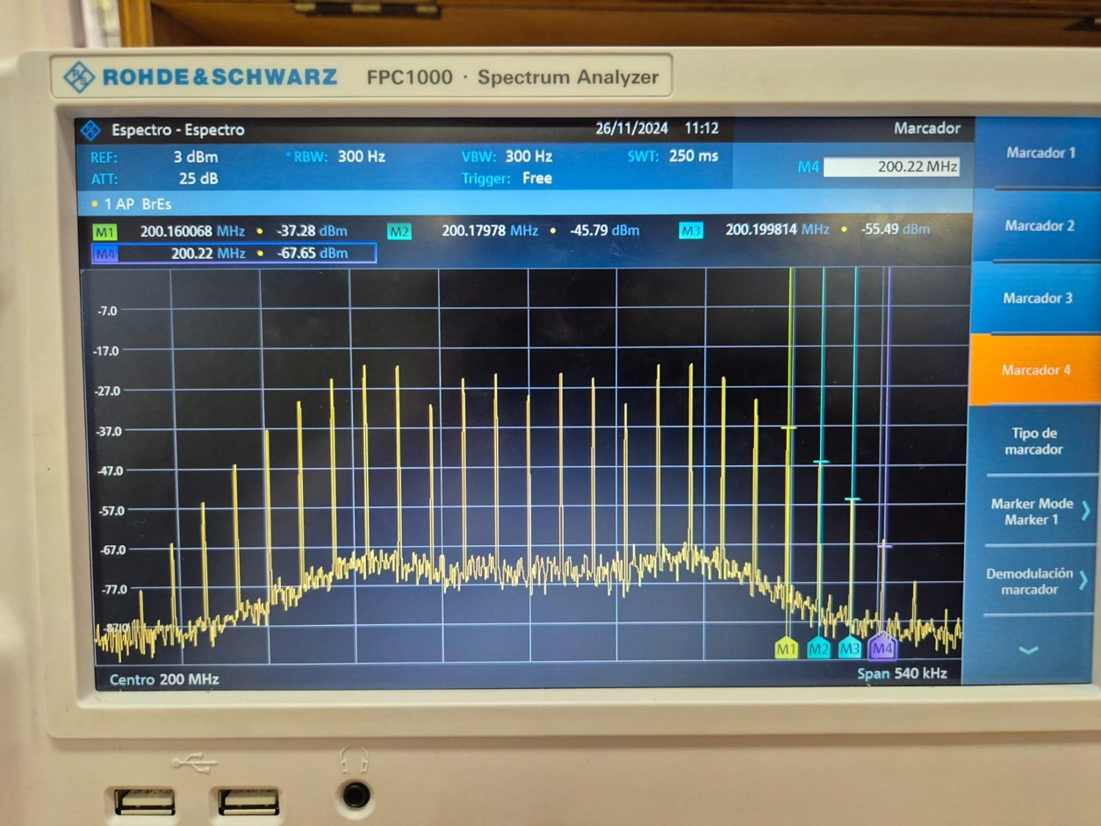

# Potencia de la señal:

**PT =** 14.2401 W

**PT =** 41.53dBm

# Ancho de banda:

**BW =** 479.96 Hz